SERVICIO DE PIPA DE AGUA:
Este servicio esta disponible para ciudadanos que vivan en las comunidades de Mexquitic de Carmona
Artículo 14, Fracción IX
SERVICIO | COSTO
AGUA MEDIDANTE PIPA A LAS COMUNIDADES DE MEXQUITIC DE CARMONA | $ 250

SERVICIO MEDIDO DE AGUA DE LA COMUINIDAD DE PALMAR 1:
Este servicio está disponible para hombres y mujeres que vivan en la comunidad del Palmar 1.
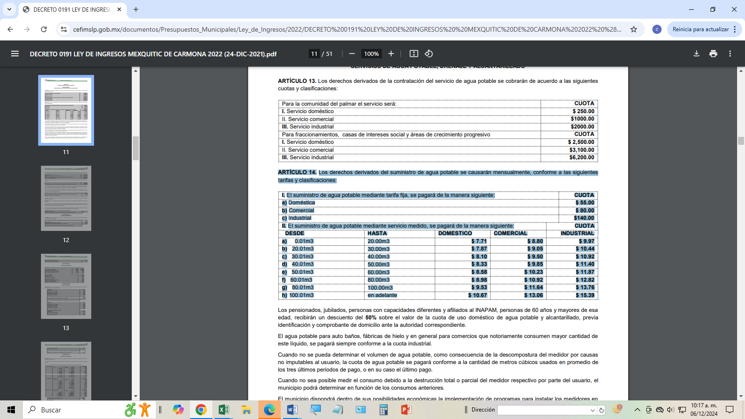
CONTRATO DE AGUA
Para los habitantes de la comunidad de palmar 1
SERVICIO | COSTO
contratos de agua | $3004

Para habitantes de fraccionamiento de la Comunidad de San Marco
Servicio | costo
Carta de factibilidad de agua | $1696
.

